主题党日记录
主要议题 | 毕业生党员离校教育
时间 | 6月11日16：30 | 地点 | 7205室
主持人 | 张晓飞 | 记录人 | 任梓豪
应到人数 | 17 | 实到人数 | 17
缺席名单及原因 | 无
缺席人员补课情况 | 无
张晓飞老师对全体毕业生党员进行了离校教育座谈会，并和其进行充分交流。
张晓飞：
各位毕业生党员，你们作为工程大学子的优秀表率，在面向社会后，要把社会主义核心价值观和我校学子的精神风貌带到新单位去，充分发挥党员先锋模范作用，牢记在学校所学所悟，牢记我校的办学理念和校训，将来为祖国建设添砖加瓦，为民族复兴铺路架桥。
在社会实践方面要多和支部内的同志学习，如我们支部的去往云南扶贫的同志和去关怀自闭症儿童的同志，多去参与志愿者活动，更加努力地服务社会、服务人民。即使你们在离校之后，踏上社会之后，学习强国APP的理论知识学习也绝不能懈怠，时时刻刻都要牢记自己是一名党员，积极主动学习党的有关知识，保持进步，这是党的先进性典型的表现。希望各位毕业生党员走向社会后始终保持共产党员先进性，做一名合格的共产党员，在党爱党、在党为党、不忘初心、牢记使命。继续发挥先锋模范作用、弘扬爱国奋斗精神、建功立业新时代。
随后，张晓飞对毕业生党员组织关系转移的重点内容进行了详细的介绍，对党员组织关系转接工作做出了具体的要求和安排。
潘依乐：
通过本次毕业生党员离校教育，我更加坚定了理想信念，牢记党员义务，在今后的日子里争做一名优秀的共产党员，珍惜剩下的在校的时光，做好文明离校的表率；吃苦在前，享乐在后，走向社会后也会时刻保持共产党员的先进性。
付镌超：
我们在离校后，会牢记老师的教导，任何时候也会不断学习，始终做到“不忘初心，牢记使命”，勇敢面对失败，把握机会，把握命运，走向成功的彼岸。
张超群：
在最后为数不多的时光里，我们会积极响应学校倡议，主动关心身边同学，协助老师做好离校的各项工作，整理好最后一次内务，站好最后一班岗，给母校留下一个美好的印象，以文明庄重的方式回报母校四年的培养，以实际行动让母校放心、让党组织放心。
张陆镱：
毕业以后，我们会不忘初心、继续前进，时时警策，时刻铭记母校和老师的教诲，牢记党员身份，树立党员形象，不忘初心，砥砺前行，不断提高学习的主动性和自觉性，加强对党的政策和理论知识的学习，永远保持共产党员的先进性，在社会主义建设事业的各行各业中发挥先锋作用。
皇甫萍萍：
通过本次毕业生党员离校教育，我明白了要融入实践、恪守本分、勇于担当，在新的环境中也要做好党的政治建设，树立先锋意识。我们会做一个让自己幸福、也让他人幸福的人，做一名让周围人承认、信任的好党员。
姜琳瀛：
我们会善于奋斗、敢于奋斗，在新时代下将自身的特点和社会的大背景相结合，永葆全心全意为人民服务的政治本色，以德为先，立好自身的人民性而后发扬党性，实现个人价值；
王彦斐：
毕业后，我们将继续锤炼党性，保持本色，不断提高政治觉悟和政治能力，提高自身素养，做政治合格的优秀党员；
李闫：
不忘初心，矢志不渝，要有敢于亮剑的精神，随时随地展现党员身份，服务群众，体现自身价值；

李安杰：
找准定位，把握机会，实现升学与就业，成为引领社会前进的一面旗帜。
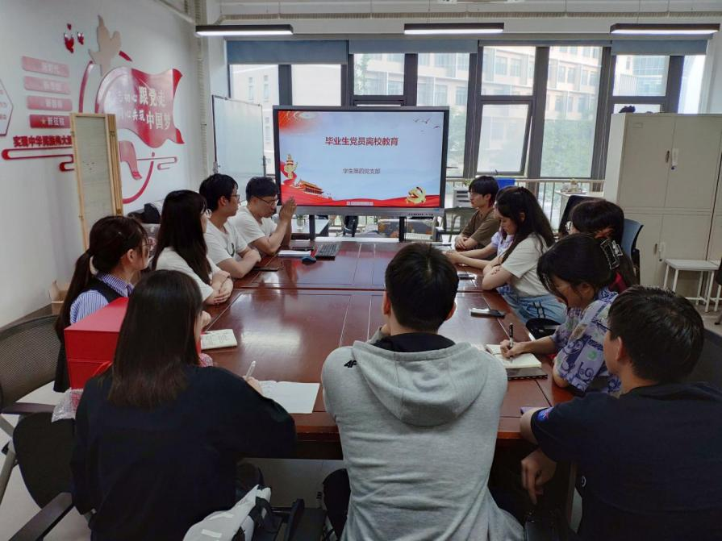
最后，张晓飞老师为每位毕业生党员都准备了一份特殊的礼物———印有的电子电气工程学院学生第四党支部字样的文具套装，提醒每位党员，在今后的日子里勿忘初心，牢记在大学收获的点滴，将党章要求和党纪规范内化于心、外化于行，时刻牢记党员身份，争做新时代共产党员的标杆。
